

Se deja constancia que el/la Sr/a., «apellido», «nombre» con D.N.I. «dni», se ha presentado en el día de la fecha, ante la OFICINA JUDICIAL PENAL DE NEUQUEN, (Edificio sito en Ant. Argentina N° 352 de Neuquén Capital) a fin de participar de la Audiencia de Selección de Jurados Populares (LEY PROV. N° 2784 -art. 198 CPPN), conforme le fuera notificado por esta dependencia; a solicitud del interesado para ser presentado ante las autoridades que correspondan.-
Neuquén, 09 de septiembre de 2016.-
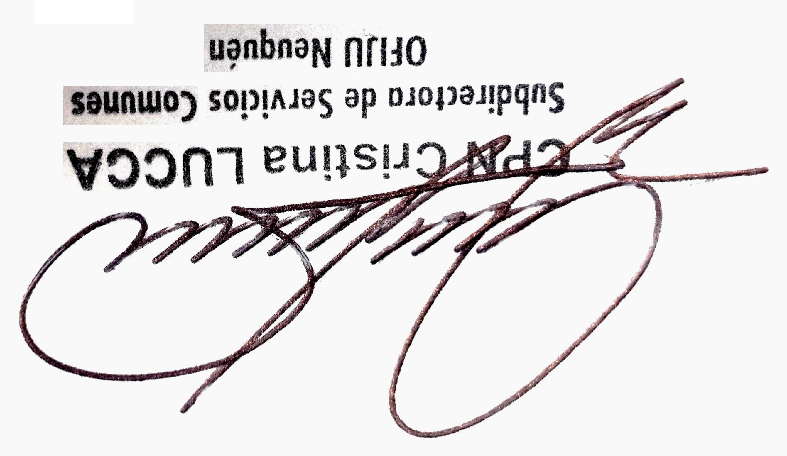

«AUD_DE_SELEC»

